Последний звонок 2013

«Звенит звонок, раскатистый и звонкий,
Вокруг сиянье добрых детских глаз…»

Последний звонок — это самый трогательный, самый незабываемый из всех школьных праздников. Слово «последний» у всех без исключения вызывает определенные ассоциации. Это расставание, грусть, добрые напутствия. Последний звонок — символ окончания прекрасной школьной поры.

Этот день принято отмечать во всех школах. Для выпускников заканчиваются уроки и впереди — трудное экзаменационное лето.
Как же быстро пролетели 9 лет и не верится, что еще будто бы вчера вы были маленькими первоклашками, с гордостью несшими на плечах свой первый ранец, который был больше вас самих... Мама и бабушка суетились вокруг своего чада, наряжая его в первую школьную форму. Еще вчера мы радовались вашим успехам и огорчались неудачам, хвалили и ругали. Еще вчера...

Вы выросли. И сегодня у вас особый день. Так хочется, чтобы вы запомнили его на всю жизнь, чтобы много лет спустя, пересматривая со старыми школьными друзьями фотографии и видеофильмы, на глаза наворачивались слезы радости от того, что в вашей жизни был этот день, были одноклассники - эти ребята и девчонки, были замечательные педагоги, которых вы запомните навсегда такими, какими они были тогда, в школе, в детстве...

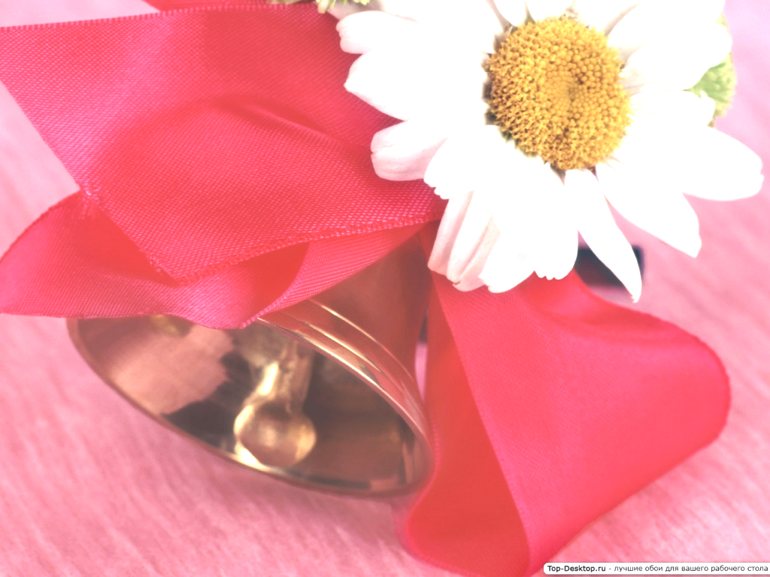


Музыки шум, суета за кулисами,
Радуги праздника, ночи без сна –
В школьной тетради, до корки исписанной,
Точку сегодня поставит весна.
Всех кутерьма закружила весенняя,
Но, как обычно, в положенный срок
Наши успехи, ошибки, свершения –
Всех подытожит Последний звонок!

Как самому близкому другу,
Мы шлем свой сердечный привет,
От чистого сердца желаем
Вам долгих и радостных лет.
Сегодня закончен последний урок,
Последний звенит в коридоре звонок,
Мы сумки под мышку
И мчимся вприпрыжку,
И дружно шагаем за школьный порог.

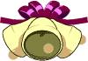

Он — начало начал, ваш последний звонок...
Он сегодня пронзительно так закричал,
Он сегодня волнующе так зазвучал,

Что сдержать свои чувства никто бы не смог,
Он — начало начал, ваш последний звонок!
***
Он открыл вам пути, no которым идти —
Не в хвосте отставать, а шагать впереди.
Он вам двери открыл в ту прекрасную новь,
Где вас Труд ожидает, Семья и Любовь!!
***
Пусть же в памяти вашей он будет звенеть
Пусть поможет вам жить и работать, и петь,
Вам путевку в дорогу он каждому дал —
Ваш последний звонок, ваш

От этих минут никуда нам не деться,
И каждый из нас с этим чувством знаком.
И значит, не только лишь школьное детство
Уходит от нас вместе с первым звонком.
***
Как елочный праздник, кончаются сказки,
Как ленты в кино, обрываются сны.
Уже не надеясь на чьи-то подсказки,
Мы сами решать все задачи должны.
***
Звени же над прошлым, над настоящим,
Звени же над тем, что сберег, не сберег,
Звени же над детством моим. уходящим
Печальный, прощальный, последний звонок.
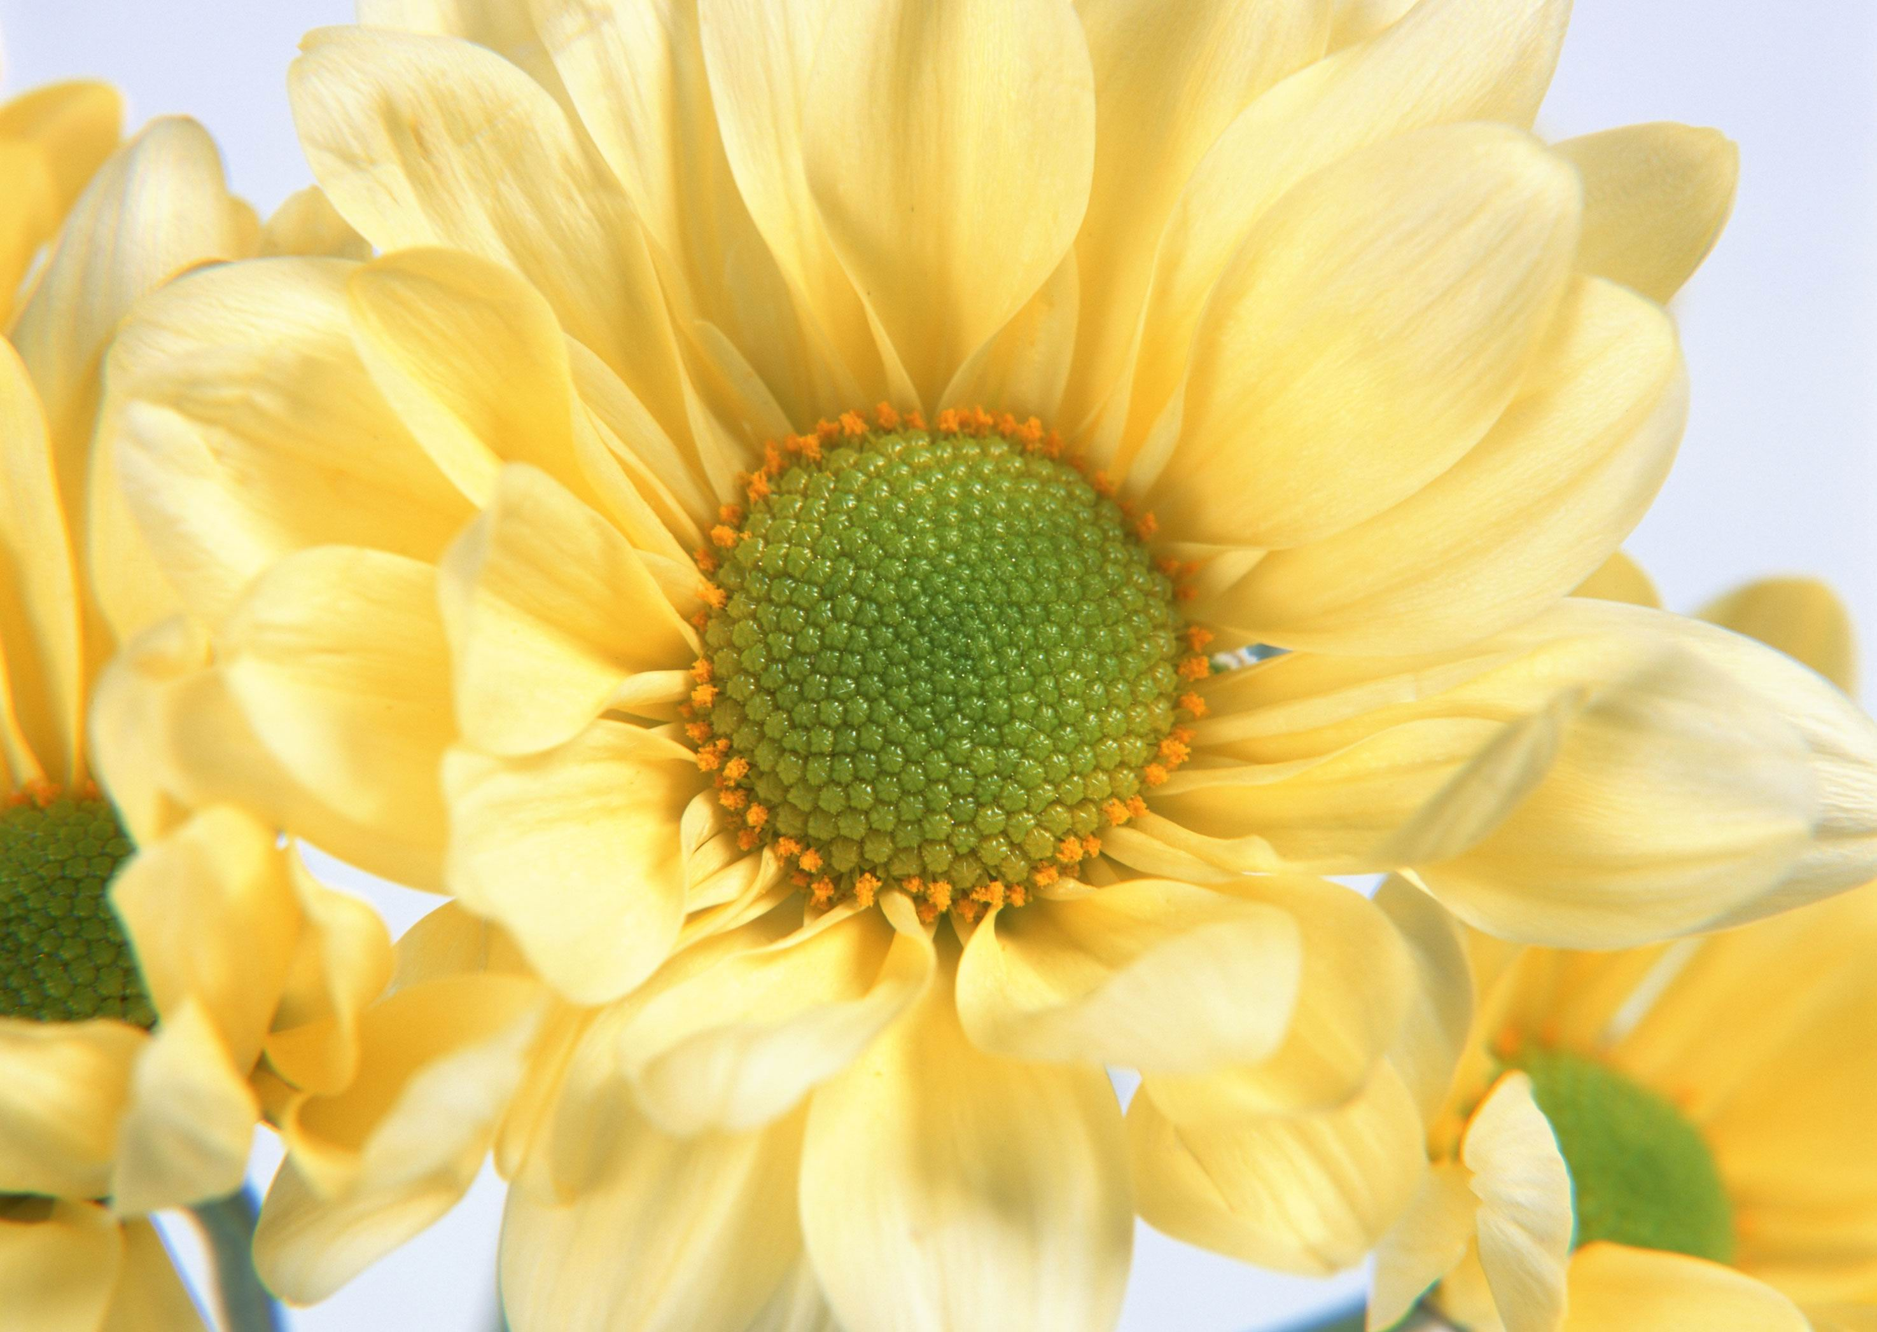

Под дождем или в зное,
Но в положенный срок,
Каждой новой весною
Есть последний звонок!
Он экзамена вроде,
Он итоги подводит
Десяти школьных лет.
Он прелюдия входа
В беспредельность дорог,
Он в любую погоду
Позовет за порог.
Он прекрасен, отчаян,
Стать трамплином готов,
Он сигналит к началу
Главных в жизни шагов.
Сколько в нем обещаний!
Вдаль зовет этот звон.
В нем и горечь прощаний,
И надежд миллион.
Под дождем или зноем,
Но в положенный срок,
Каждой новой весною,
Есть последний звонок!

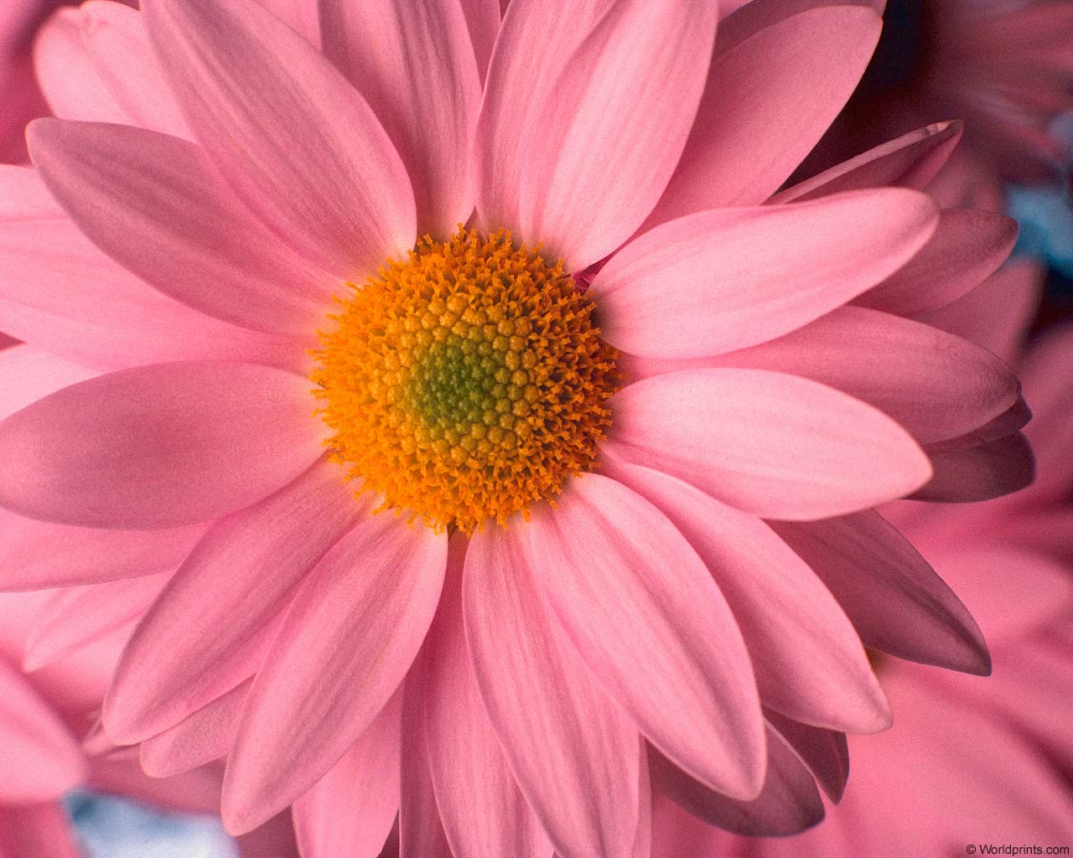

Этот день не забудет никто,
Эти слезы разлуки и счастья,
Мы уйдем, но в душе все равно
Сохраним, что ушло безвозвратно.

И когда в школу снова зайдем,
Пробежим по ступенькам знакомым,
В кабинет тот родной наш войдем,
Не сдержать нам волнения точно.

Пробежит по щеке вдруг слеза,
И в груди сердце сильно забьется,
В памяти проявятся имена
И события лет беззаботных.

Как дружили, ругались порой,
Но мирились со временем точно,
Возвращались из школы домой
И уроки учили под вечер.

И это точно никто не забудет,
Нет предела той грусти что в нас,
Годы хоть и пройдут, но однажды
Соберем наш девятый класс.

Выпускники
9^{а} класса 9^{б} класса
Бугаёв Николай Банников Алексей Ванин Анатолий Волков Антон Кошелев Николай Гречкин Вячеслав
Макарова Анастасия Егоров Денис
Суворов Николай Ершов Виктор
Суворова Галина Зацепин Евгений
Крылов Дмитрий
Кувшинов Никита
Сафонов Сергей
Желаем вам ни пуха, ни пера
